**ТЕМАТИЧЕСКИЙ МАТЕРИАЛ**

**для детей раннего возраста**

**(2-3 лет)**

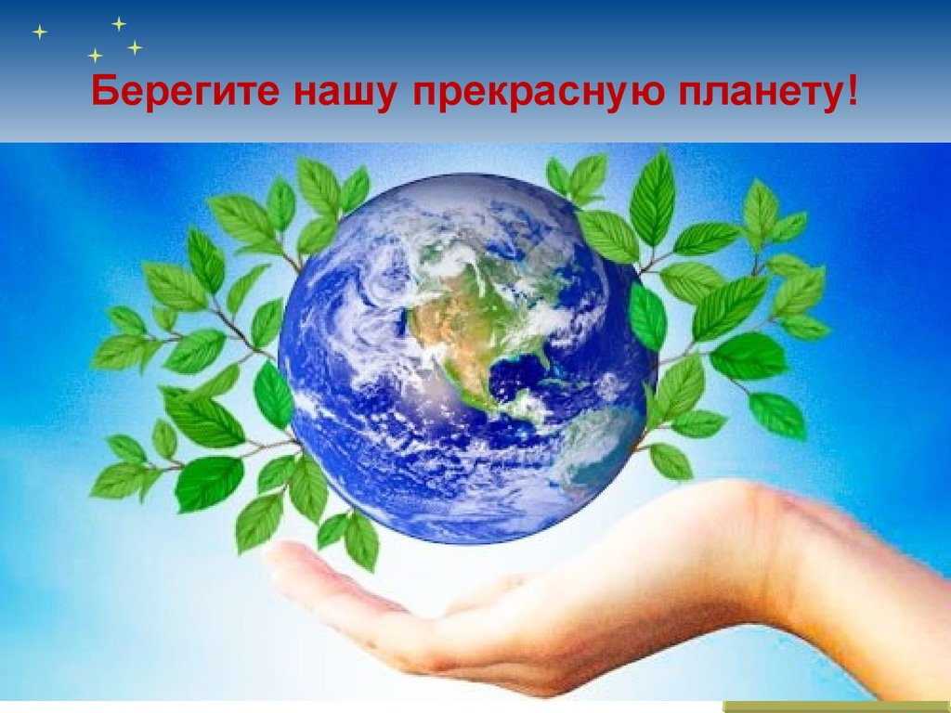

Помните, взрослые,  
Помните дети,  
Мы родились  
На прекрасной планете.

Чтоб красоту  
На века сохранить,  
Надо природу  
Беречь и любить.

[*Н. Мигунова*](https://dou.su/verse/author/n-migunova)

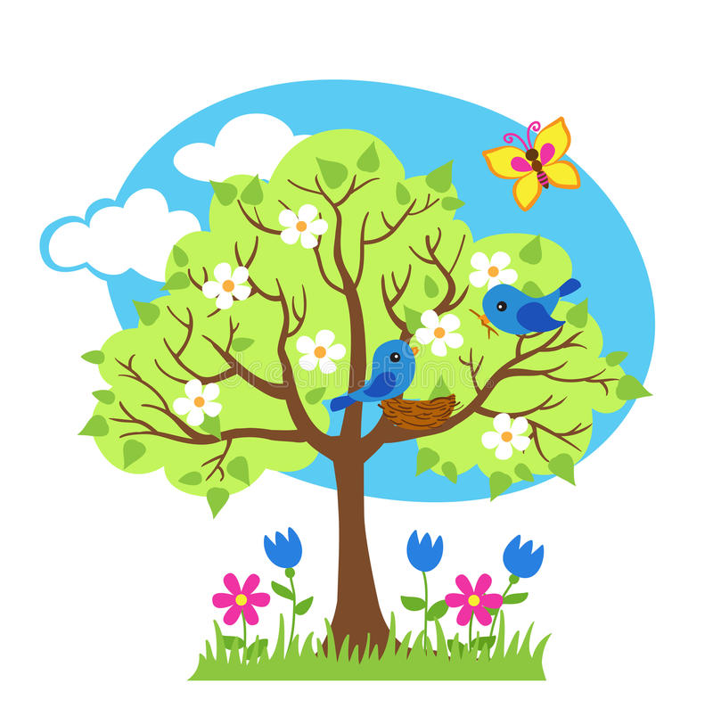**ТЕМА:**

**«НА ПРОГУЛКУ МЫ ПОЙДЕМ И ДЕРЕВЬЯ**

**ТАМ НАЙДЕМ**

**Дидактическая игра «Собери листочки»**

Группирование предметов по форме.

Правила игры. На полу разбросать листья разных деревьев (кленовый лист, дубовый лист, березовый лист). Листочки можно вырезать из картона. Ребенок собирает листочки определенного дерева и кладет в корзину (в коробку, просто складывает отдельно). Игру можно повторить несколько раз.

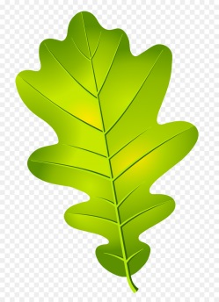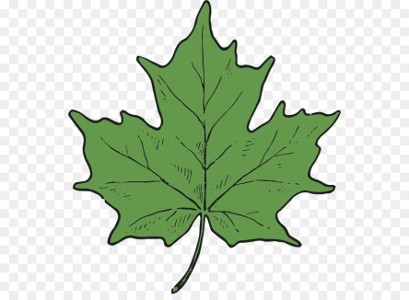

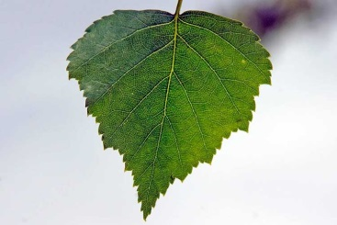

Шаблоны для вырезания можно взять: <https://megamaster.info/shablony-listev-dlja-vyrezanija-iz-bumagi/> или <https://yandex.ru/collections/user/lisa380/shablony-listev/>

**«Геометрические фигуры»**

Группировка предметов по форме.

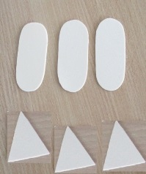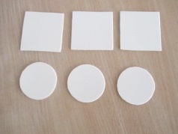**Материал**: пять картонных кругов и пять квадратов, пять картонных треугольников и пять овалов одного цвета. (Можно и разных цветов)

На столе лежат разные фигуры: «Это - квадрат, а такая-круг, это - треугольник, а такая-овал». Одни фигурки надо класть в одну сторону, а другие фигурки в другую. Взрослый показывает, что в каждом столбике фигурки одинаковые.

Предложите ребенку накладывать фигуры: круг на круг, а квадрат на квадрат, треугольник на треугольник, а овал на овал. Далее ребенок сам пытается разложить фигурки.

Цветные фигуры разбирать по цвету, после того как ребенок разделит фигуры по форме.

**Советуем рассказать и почитать**

**Расскажите сказки:**

- «Маша и медведь»,

- «Три медведя».

Рассказывая детям сказки, мы учим их слушать сказки без показа, отвечать на вопросы, проговаривать отдельные фрагменты сказки.

**- Прочтите стихотворения:**

**\*\*\***

Весна зазвенела веселою трелью

Зверей пробуждает своею капелью,

Вот первый листок на деревьях проснулся

И теплому солнышку он улыбнулся.

Все рады вокруг пробудиться от сна,

Ведь в гости уже к нам стучится весна!

*Л. Луканова*

**«Сосны»**

Сосны до неба хотят дорасти,

Небо ветвями хотят подмести.

Чтобы в течение года

Ясной стояла погода

*И. Токмакова*

**«Деревце» (отрывок из стихотворения)**

Посадила девочка

Около крылечка

Маленькое деревце,

Листики сердечком.

Чтоб росли до крыши:

Выше!

Выше!

Выше!

***Г. Лебедева***

«**Живой лес»**

Я вчера узнал случайно,

Есть у леса одна тайна.

Оказалось, лес живой!

Дышит он, как мы с тобой.

Он не ест, но воду пьет

И от этого растет!

И ему, как нам ребята,

Солнце теплое приятно.

Лес страдает и болеет,

Разговаривать умеет!

Всех накормит он едой,

Потому, что лес живой!

*Ирина Сеньчукова*

**«СОСНЫ И ЁЛОЧКА»**

(болгарская народная потешка)  
Две больших сосны в лесу стояли,  
Между ними ёлочка росла.  
Сосны эту ёлку защищали,  
От ветров и бурь уберегали,  
Чтобы они ёлку не сломали,  
Чтоб она красивою была!

**Стихотворение с движением**

***

Ветер дует нам в лицо Взмахи руками перед лицом

Закачалось деревцо Наклоны туловища слева направо

Ветерок все тише-тише *Приседают*

Деревцо все выше-выше *Встают на носки*

**Стихи читаем – моторику развиваем**

|  |  |
| --- | --- |
| **«Ветер по лесу гулял»** | |
| Ветер по лесу гулял,  Ветер листики считал: | *плавные, волнообразные движения ладонями* |
| Вот дубовый, | *загибать по очереди по одному пальчику* |
| Вот кленовый, |
| Вот рябиновый резной, |
| Вот с берёзки — золотой |
| Вот последний лист с осинки  Ветер бросил на тропинку. | *плавно положить руки на стол или на коленки* |
| Сначала делаем с одной рукой, затем тоже самое повторяем с другой рукой. | |

|  |  |
| --- | --- |
| **«Букет»** | |
| Раз, два, три, четыре, пять | *загибать пальцы, начиная с большого* |
| Будем листья собирать | *сжимать и разжимать кулачки* |
| Листья берёзы, листья рябины, | *загибать пальцы, начиная с большого пальца* |
| Листики тополя, листья осины, |
| Листики дуба мы соберём |
| Маме букетик мы отнесём | *«шагать» средним и указательным пальцем по столу* |
| Тоже самое повторить другой рукой | |

**Совместное творчество**

**«Дерево»**

Учимся рисовать деревья. Рисуем ствол, затем ветки и веточки. Рисуем карандашом, красками или фломастерами.

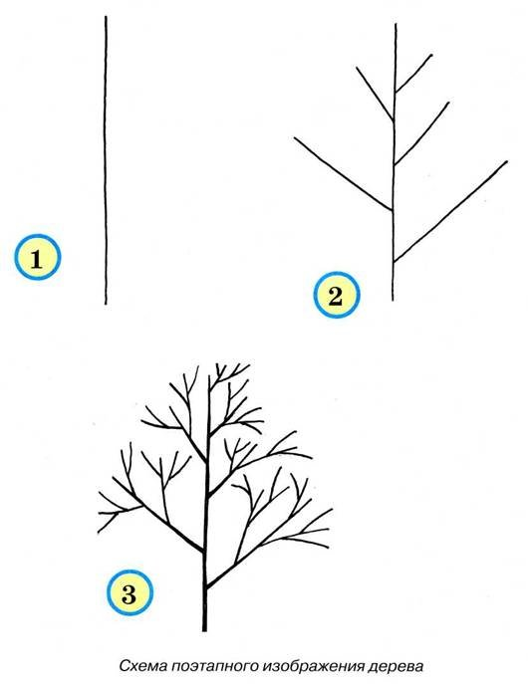

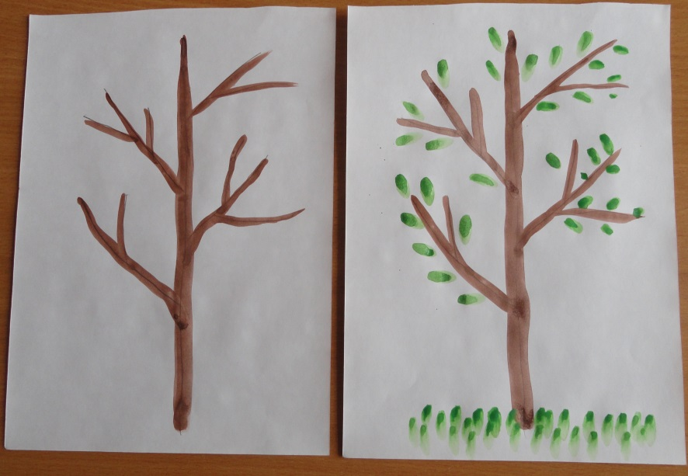

**«Распускаются листочки на деревьях»**

Листочки рисуем кисточкой приемом «примакивания», используя зеленую краску.

Закрепляем представления детей о деревьях по их отличительным признакам: дерево, на нем много листьев.

Рисовать листочки можно пальчиком, ватными палочками.

**Я леплю из пластилина…**

**Цель:** закреплять умение отщипывать разные кусочки пластилина от целого куска и раскатывать «колбаски» разной длины (ветки для дерева); соединять детали, сглаживая места их соединения; сравнивать — один и много, тонкий и толстый.

***Раскатывание - э***тот прием используется в двух видах — прямое и круговое. С помощью прямого раскатывания изготавливаются столбики, колбаски, бревнышки. Круговое раскатывание используется при изготовлении предметов круглой формы.

***Расплющивание -*** этот прием позволяет изготавливать плоские детали изделий. Производится путем сдавливания детали между ладонями, либо придавливанием детали к столу или основе. Однако стоит напомнить детям, что придавливать деталь слишком сильно не нужно, чтобы не было сильного расплющивания и легче было отделить ее от стола.

Рассмотрите с ребенком деревья на улице, на картинках, вспомните названия уже знакомых деревьев (ель, береза). Напомните ребёнку, что деревья большие и высокие, у них есть ствол, на котором расположены большие и маленькие веточки. На веточках растут листочки.

Предложите малышу слепить дерево с веточками и листочками.

Сначала лепится ствол. Для этого кусочек пластилина раскатываем на дощечке или между ладошками. Ставим ствол на дощечку (основу), если дерево объемное, или выкладываем его на лист бумаги (основу) и слегка прижимаем, если дерево плоскостное.

Затем таким же образом раскатываем веточки и «примазываем» их к стволу.

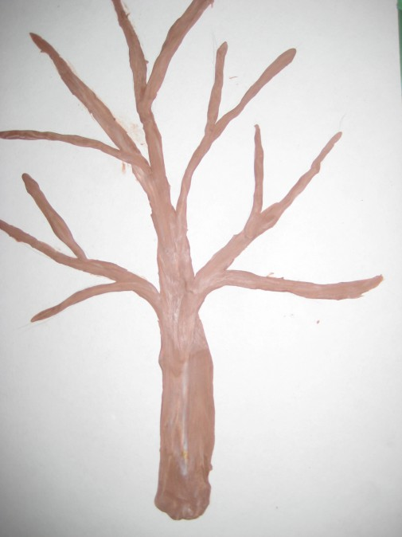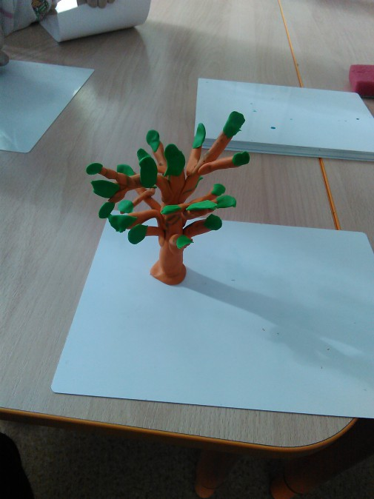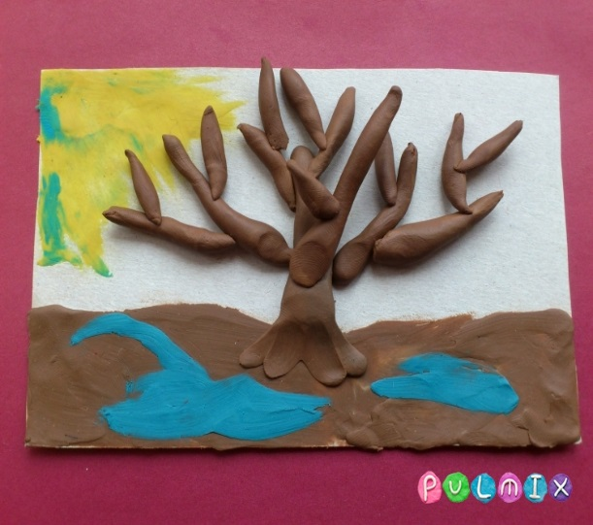 По желанию можно слепить листочки и прикрепить их к веточкам слегка приглаживая.

**Конструирование из бумаги**

Продолжаем учить малыша отрывать от большого листа бумаги длинные и короткие полоски и правильно располагать их на листе бумаги.

Понадобится бумага беглого, зеленого и коричневого цвета. Берём лист бумаги белого или коричневого цвета (в зависимости от того, какое дерево будете делать). Отрываем широкую полоску во всю длину (ствол) и располагаем его на листе бумаги, затем отрываем много маленьких и тоненьких полосочек — это будут ветки дерева и прикладываем их к стволу. Помогите ребенку приклеить полоски на лист бумаги.

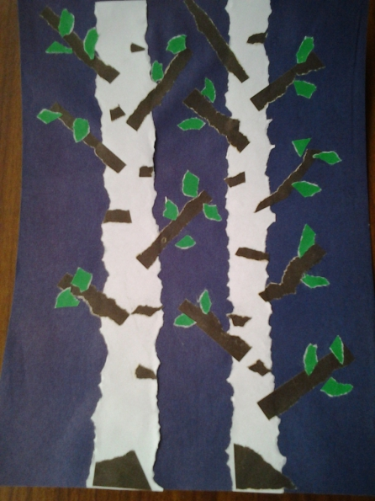Из бумаги зелёного цвета делаем листья: рвем много маленьких зелёных кусочков — это будут листочки дерева.

Поиграйте с ребёнком в игры на сравнение предметов по ширине, высоте, длине. Для этого перейдите по ссылке: https://www.youtube.com/watch?time_continue=16&v=EZgEvD1x9vQ&feature=emb_logo